บันทึกข้อความ
ส่วนราชการ โปรดระบุชื่อหน่วยงาน โทร./โทรสาร คลิกหรือแตะที่นี่เพื่อใส่ข้อความ
ที่ อว 0604.คลิกหรือแตะที่นี่เพื่อใส่ข้อความ วันที่ 1 ตุลาคม 2565
เรื่อง ขออนุมัติโอนเปลี่ยนแปลงงบประมาณรายจ่าย เงินรายได้ ประจำปีงบประมาณ พ.ศ. 2565 หมวดรายจ่ายงบดำเนินงาน

เรียน อธิการบดี ผ่านรองอธิการบดีฝ่ายแผนและพัฒนาคุณภาพองค์กร
ตามที่ ได้รับการจัดสรรงบประมาณ เงินรายได้ ประจำปีงบประมาณ พ.ศ. 2565 โครงการ คลิกหรือแตะที่นี่เพื่อใส่ข้อความ รหัสกิจกรรม คลิกหรือแตะที่นี่เพื่อใส่ข้อความจำนวน คลิกหรือแตะที่นี่เพื่อใส่ข้อความบาท (คลิกหรือแตะที่นี่เพื่อใส่ข้อความ) เนื่องจาก คลิกหรือแตะที่นี่เพื่อใส่ข้อความ
ในการนี้ เพื่อให้การบริหารงบประมาณเป็นไปด้วยความเรียบร้อย โปรดระบุชื่อหน่วยงาน จึงใคร่ขออนุมัติโอนเปลี่ยนแปลงงบประมาณรายจ่าย เงินรายได้ ประจำปีงบประมาณ พ.ศ. 2565 รวมทั้งสิ้นจำนวน คลิกหรือแตะที่นี่เพื่อใส่ข้อความบาท (คลิกหรือแตะที่นี่เพื่อใส่ข้อความ) จากโครงการ คลิกหรือแตะที่นี่เพื่อใส่ข้อความ รหัสกิจกรรม คลิกหรือแตะที่นี่เพื่อใส่ข้อความ หมวดรายจ่ายเลือกรายการ จำนวน คลิกหรือแตะที่นี่เพื่อใส่ข้อความบาท (คลิกหรือแตะที่นี่เพื่อใส่ข้อความ) โอนเข้าโครงการ คลิกหรือแตะที่นี่เพื่อใส่ข้อความ รหัสกิจกรรม คลิกหรือแตะที่นี่เพื่อใส่ข้อความ หมวดรายจ่าย เลือกรายการ จำนวนคลิกหรือแตะที่นี่เพื่อใส่ข้อความบาท (คลิกหรือแตะที่นี่เพื่อใส่ข้อความ) ทั้งนี้ เป็นไปตามระเบียบมหาวิทยาลัยอุบลราชธานี ว่าด้วย การเงินและทรัพย์สิน พ.ศ. 2560 ข้อ 26 (2) การโอนงบประมาณทุกประเภทนอกเหนือจาก (1) ให้เสนออธิการบดีอนุมัติ
โดยมีเอกสารประกอบการพิจารณา ดังนี้
☐ รายละเอียดการโอนเปลี่ยนแปลงงบประมาณ (เอกสารแนบ1)
☐ รายงานสรุปยอดงบประมาณคงเหลือจากระบบ UBUFMIS (เอกสารแนบ2)
☐ รายละเอียดตามแบบฟอร์ม DATA Project ของโครงการที่โอนออก/โครงการเดิม (เอกสารแนบ3)
☐ รายละเอียดตามแบบฟอร์ม DATA Project ของโครงการที่รับโอน/โครงการใหม่ (เอกสารแนบ4)
☐ เอกสารประกอบการพิจารณาที่เกี่ยวข้อง/อื่น ๆ (ถ้ามี) โปรดระบุ คลิกหรือแตะที่นี่เพื่อใส่ข้อความ (เอกสารแนบ5)
จึงเรียนมาเพื่อโปรดพิจารณา

( คลิกหรือแตะที่นี่เพื่อใส่ข้อความ)
ตำแหน่ง คลิกหรือแตะที่นี่เพื่อใส่ข้อความ

เอกสารแนบประกอบ
(งบดำเนินงาน)

1. รายละเอียดการโอนเปลี่ยนแปลงงบประมาณ
งบประมาณที่ขอโอน |  | งบประมาณที่รับโอน
ปีงบประมาณ พ.ศ. | 25xx | ปีงบประมาณ พ.ศ. | 25xx
แหล่งเงิน |  | แหล่งเงิน
หน่วยงาน |  | หน่วยงาน
กองทุน |  | กองทุน
ชื่อกิจกรรม/โครงการ |  | ชื่อกิจกรรม/โครงการ
รหัสกิจกรรม/โครงการ |  | รหัสกิจกรรม/โครงการ
งาน/โครงการ |  | งาน/โครงการ
รหัสงาน/โครงการ |  | รหัสงาน/โครงการ
โครงการย่อย |  | โครงการย่อย
รหัสโครงการย่อย |  | รหัสโครงการย่อย
งบรายจ่าย |  | งบรายจ่าย
จำนวนเงิน |  | จำนวนเงิน

ลงชื่อ..................................... ลงชื่อ...........................................
(.............................................) (รองอธิการบดี/ผู้ช่วยอธิการบดี/คณบดี/
รองคณบดีที่รับมอบหมาย/ผู้ที่มีอำนาจหน้าที่)
ผู้จัดทำ ผู้รับรองความถูกต้อง

2. รายงานสรุปยอดงบระมาณคงเหลือ ในระบบ UBUFMIS* (ที่ขอโอน)
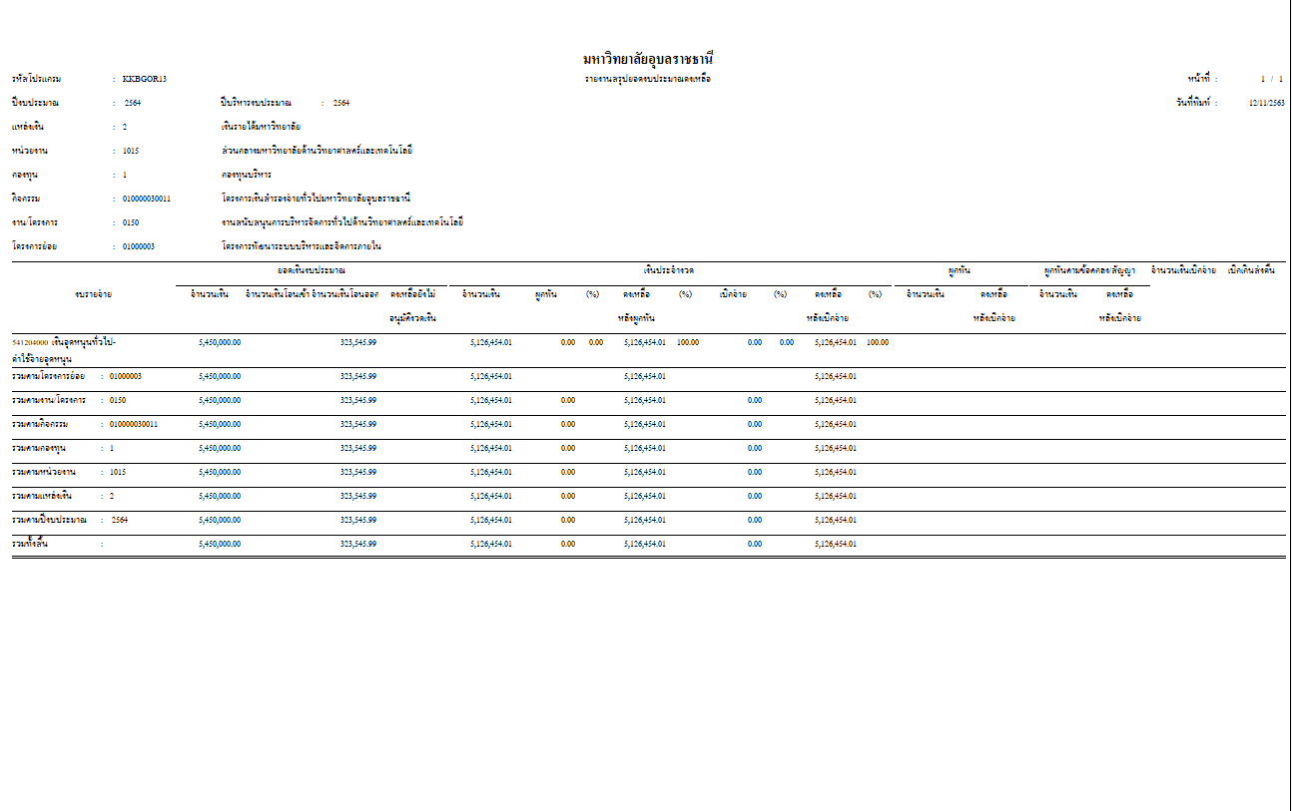
ตัวอย่าง

3. รายงานสรุปยอดงบระมาณคงเหลือ ในระบบ UBUFMIS* (ที่ขอรับโอน)

ตัวอย่าง

4. เอกสารประกอบการพิจารณาที่เกี่ยวข้อง/อื่น ๆ (ถ้ามี) โปรดระบุ ...เช่น บันทึกข้อความเกี่ยวกับปัญหา, รายงานการประชุมที่เกี่ยวข้อง, ระเบียบ/ข้อกฎหมายที่เกี่ยวข้อง เป็นต้น

ลงชื่อ..................................... ลงชื่อ...........................................
(.............................................) (รองอธิการบดี/ผู้ช่วยอธิการบดี/คณบดี/
รองคณบดีที่รับมอบหมาย/ผู้ที่มีอำนาจหน้าที่)
ผู้จัดทำ ผู้รับรองความถูกต้อง

